UD1. INTRODUCCIÓN A LAS APLICACIONES WEB

BOLETÍN DE ACTIVIDADES

Cristóbal Suárez Abad

1. Realiza una infografía o presentación con un compañero sobre los puntos vistos en este tema, utilizando para ello la herramienta Genially o Canva.
- Historia de la Web.
- ¿Qué es una aplicación web?
- Funcionamiento de una aplicación web.
- Tecnologías de creación de una aplicación web.
- Aplicaciones en la nube. Cloud Computing. Saas y Iaas.

https://view.genially.com/68cd0fd820f46fff77faf460/interactive-content-historia-de-la-web

2. Busca en internet un video donde se explique y se describa correctamente las diferentes versiones por las que ha pasado la web a lo largo de la historia (desde la 1.0 hasta la 4.0). Realiza otro mapa conceptual donde se recoja esta información, e incluye el enlace al video que hayas usado.

Vídeo: https://www.youtube.com/watch?v=l3uO2zD0VXc

Mapa Conceptual en “Ejercicio2.png”

3. Mediante el depurador de tu navegador (Botón derecho → Inspeccionar), investiga varias páginas que visites a menudo y trata de encontrar las tecnologías lado cliente que usan. Aporta capturas o los códigos fuentes analizados.

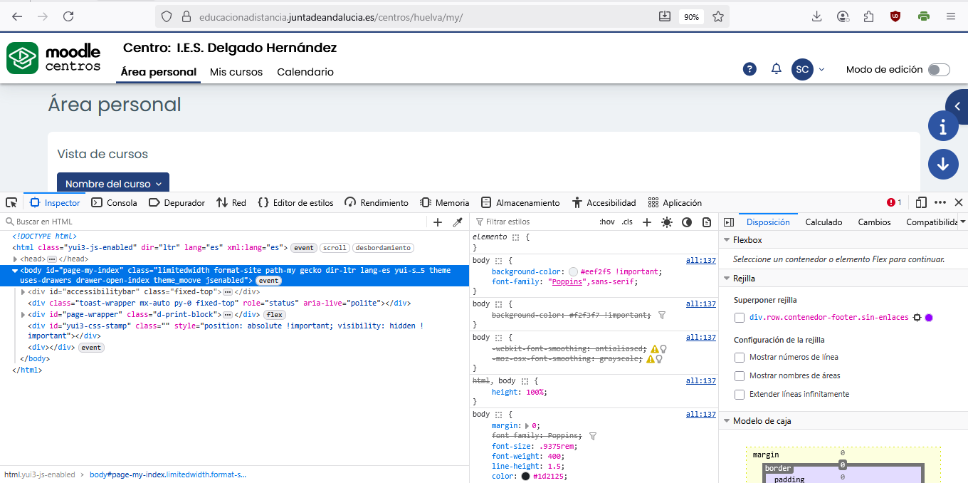

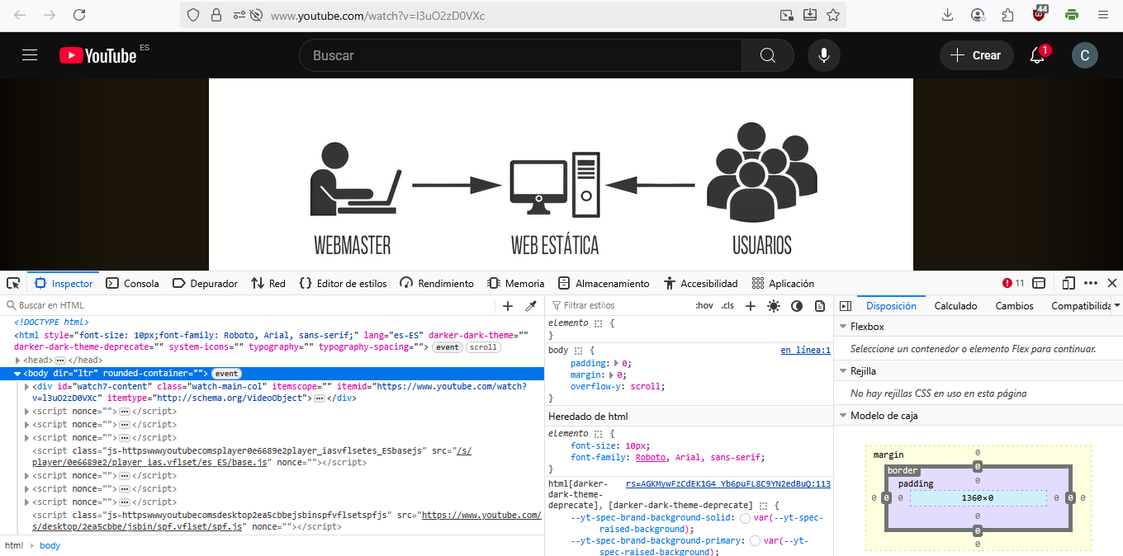

4. De todos los que hemos visto en clase, elige cuatro lenguajes de lado servidor y busca en Internet programas HolaMundo escritos en dichos lenguajes. Los programas HolaMundo son los primeros programas más básicos que un programador realiza cuando está comenzando a conocer y trabajar con un lenguaje de programación.

- Python: print("Hola Mundo")
- Perl: print "¡Hola, mundo!";
- C#:
using System;

namespace HolaMundo{
public class Programa
{
public static void Main()
{
Console.WriteLine("Hola Mundo!");
}
}
}
/*

- PHP:
<?php
echo "Hello World!";
?>

5. Realiza un glosario, ordenado alfabéticamente con las palabras nuevas (al menos 15 entradas) sobre Aplicaciones Web que has aprendido en esta unidad didáctica. Al término de este ejercicio realizaremos una puesta en común.

- Aplicación Web: Una aplicación diseñada y creada específicamente para ser ejecutada dentro de un navegador. Normalmente, dependen de la habilidad y potencia del navegador, y suelen ser menos potentes que las aplicaciones de escritorio.
- Cliente ligero: equipo o software que depende del servidor para procesar datos, transmitiendo únicamente entrada y salida; a diferencia del cliente pesado, que procesa localmente.
- Servidor de aplicaciones web: El servidor de aplicaciones traduce instrucciones del lado servidor y envía los resultados al servidor web. Puede involucrar terceros (como bases de datos) y suele funcionar como módulo del servidor web.

